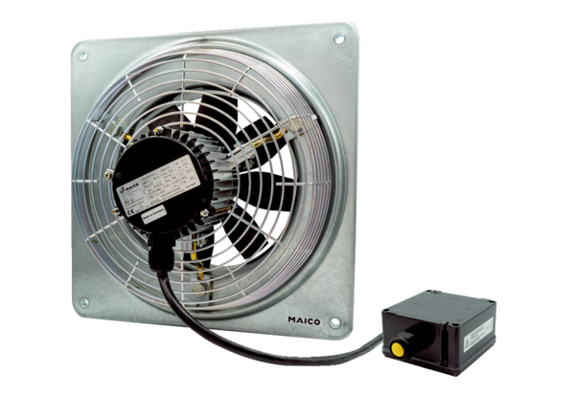Aksijalni zidni ventilator DZQ 45/6 B Ex eJedinica za pakiranje: 1 komAsortiman: C
Broj artikla: 0083.0182Proizvođač: MAICO

